Öğrenci,
Ad Soyad :Muhammed ÖZKURT
Numara :120201002
Bölümü :Bilgisayar Mühendisliği

Öğrenci,
Ad Soyad :Barış BOZTAŞ
Numara :120201038
Bölümü :Bilgisayar Mühendisliği

Ders Adı :Programlama Laboratuvarı I
Proje numarası : I
Proje konusu : Akıllı Sözlük
Proje danışmanı : Arş. Gör. Meltem KURT
Proje Veriliş Tarihi : 29.09.2014
Proje Ortamı : CodeBlocks IDE

1-ÖNSÖZ

Projemiz çalıştırıldığında karşımıza türkçe-ingilizce,ingilizce-türkçe olarak iki seçenek çıkıyor.Sözlükte bulunmayan bir kelime girildiğinde program kullanıcıya yanıt vermiyor.Boş girilince ‘Kelime Giriniz’ şeklinde uyarı veriyor.Sözlükte bulunan bir kelime girilince bize kelimenin karşılığını ve sıralanmış dosyada kaçıncı satırda olduğu bilgisini veriyor.

2-GİRİŞ

Projede bizden önce bir sözlük oluşturmamızı istiyor.Sözlük formatının şu şekilde olmasını istiyor:
1.Kelimeler karışık bir şekilde yazılmalı alfebetik sırada olmamalı.
2.Kelimeler arasında bir boşluk olması,metin belgesi ve satır sonunda özel bir karekter olmamasını istiyor.
3. Satır sayısının 100 kelime sayısının 200 olmasını istiyor.
Sözlük dosyası dışında iki ayrı dosya daha olması bunlardan birinde türkçe kelimelerin alfabetik sırada tutulması diğerinde bu türkçe kelimelerin ingilizce karşılığının tutulmasını istiyor.

3-PROBLEM ÇÖZÜM VE UYGULAMA

3.1 Probleme Çözüm Yaklaşımı

Projede bizi zorlayan iki yer oldu. Birincisi dosyadan okuma ikincisi arayuz yapma .
Dosyadan okumayı şöyle çözdük. Ilk önce dosyadan okuyup tek boyutlu diziye attik olmadı hata verdi daha sonra çift boyutlu diziye atadık . Ve hata düzeldi.
Projede bizi zorlayan ikinci kısmı yani arayuzu ilk once allegroyla yapmaya karar verdik araştırma yaparken allegroda textbox bulamayıp windows.h ta textbox bulduk ve windows.h ta yaptık. Programın arayuzu şu şekilde ;

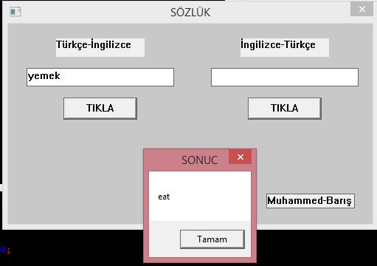

3.2 Yazılım Mimarisi

Projemizde arama yapabilmek için string.h kütüphanesindeki strcmp() metodunu kullandık.Arayüz ekranı için windows.h kütüphanesindeki CreateWindowEx(),buton ve textboxlar içinde CreateWindow() metodunu kullandık.

Arama Kodu:

for(int i=0;i<100;i++)
{
if(strcmp(dizi1[i],kayit)==0){

printf("aradıgınız kelime %d. satırda bulundu\n",i);
printf("aradıgınız kelimenin ingilizcesi =%s \n ",dizi2[i]);
::MessageBox(hwnd,dizi2[i],"SONUC",MB_OK);
break;
}
}

Textbox ve Button kodu:

TextBox2=CreateWindow("EDIT","",WS_VISIBLE|WS_CHILD|WS_BORDER,275,60,200,25,hwnd,
NULL,NULL,NULL);

CreateWindow("BUTTON","TIKLA",WS_VISIBLE|WS_CHILD|WS_BORDER,75,100,100,30,hwnd,
(HMENU) 1,NULL,NULL);

3.3 Yazılımın Çalıştırılması

1)Proje derlenmiş halde bulunduğu için main.exe dosyası tıklanarak proje çalıştırılabilir.
2)Proje kaynak kodu herhangi bir C derleyicisinde derlenerek çalıştırılabilir. (Örn:CODEBLOCKS IDE)

  - Yazılım Sonuçları

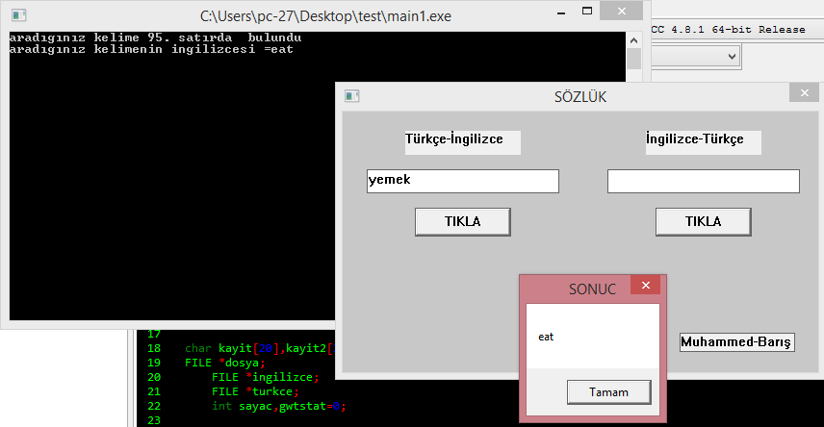

Projede tek sorun var oda türkçe karekter sorunudur. İlk harfi ‘ö,ş,ç,ğ,ı,ü’ olan türkçe kelimeleri alfabetik sıralamada en sona atıyor.Fakat arama kısmında bu eksikliğin bir etkisi olmuyor kelimeyi buluyor sadece sıralamadaki yerini yanlış veriyor.

4-KAYNAKLAR

- Muhammed MASTAR-Süha ERİŞ, “C++”
- http://msdn.microsoft.com/en-us/library/windows/desktop/aa383745%28v=vs.85%29.aspx
- http://www.youtube.com/watch?v=RT_MGEcnHg4&index=1&list=PLE8jJwiAlPPrdN2VGrF9cz_8Owt4uvOUH
- http://stackoverflow.com/questions/7598067/how-to-create-a-windows-style-textbox-in-a-c-win32-application
- http://www.cplusplus.com/forum/windows/24741/

